ÖZEL GEREKSİNİMLİ BİREYLERİN ÖZELLİKLERİ
Büyüme ve gelişme birbiriyle karıştırılan kavramlardır. Büyüme fiziksel göstergelerin sayıca artışıdır. Boy, kilo gibi. Gelişim ise doğumdan önce başlayan ölünceye kadar devam eden bir süreçtir. Her çocuğun gelişim süreci farklıdır. Fiziksel, psikomotor, zihinsel, sosyal, duygusal, cinsel, ahlaki gelişim seyirleri mevcuttur.
Özel gereksinimli bireylerin velileri genel olarak sakin kalmayı başarabilmeli, çocuklarının çeşitli yetersizlikleri olduğunu unutmamalı ve ihtiyaç duyduğunda destek almaktan kaçınmamalıdırlar. Çocuklarını yakından tanımalı, çocuklarını zorlamamalıdırlar. Çocuklarının başarısını ancak bundan daha önemlisi çabalarını takdir etmelidirler. Düzenli bir günlük yaşam, kuralların konulması ve uygulanması, akademik çalışmalara yer verilmesi, teknoloji kullanımının kısıtlanması, kitap okuma çalışmalarının yapılması önemlidir.
1.Fiziksel Gelişim:
Beyin, beden ve organlardaki yapısal gelişmelerdir. Özel gereksinimli bireylerin fiziksel gelişim seyri de her çocuğa özeldir.
Özel gereksinimli çocukların fiziksel gelişimlerinde sahip oldukları farklı rahatsızlıklara bağlı olarak miktarı ve düzeyi değişecek şekilde gelişim gerilikleri görülmektedir.
2. Psikomotor Gelişim:
Çocukların hareket gelişimidir. İnce ve kaba motor becerilerdir. İnce motor becerileri parmak kasları, el-göz koordinasyonu gerektiren daha minimal ve kas esnekliği gerektiren işlerdir. Kaba motor becerileri ise atlama, zıplama, atma, koşma gibi hareketleri kapsar.
Motor gelişimleri de çocukların sahip oldukları tanılara (yetersizlik çeşidi ve hastalıklara) bağlı olarak farklı seyir izleyebilir. Özel gereksinimli çocuklarda motor gelişim geriliği gözlemlenebilmektedir. Çocuğu desteklemek amacıyla önce kaba motor çalışmaları daha sonra ince motor çalışmaları önerilmektedir. Atma, tutma, zıplama, koşma, basket atma, yakalama çalışmaları sonrasında kalem tutma, çizme, boyama, kağıt üzeri etkinlikleri (öğretmen tavsiyesi ile) bağlama, çözme, ritim çalışmaları yapılabilir. Başarısı ve gayreti olumlu olarak pekiştirilmelidir.
3. Zihinsel Gelişim:
Öğrenme, anlama, algılama, hatırlama, düşünme, dikkat, dil, konuşma gibi bilişsel faaliyetleri içerir. Tüm gelişim alanlarında olduğu gibi özel gereksinimli bireylerde gelişim seyri her çocuğa özeldir.
Özel gereksinimli çocukların zihinsel süreçleri daha yavaş ve güç gelişebilir. Zor öğrenip kolay unuturlar. Bu bireylerde öğrenme süreci normal gelişim seyreden çocuklardan farklı değildir. Ancak bu süreç daha yavaş ve güç tamamlanır. Öğrenme sürecinin kolay tamamlanabilmesi için öğrenilecek konunun daha anlaşılır ve kolay şekilde parçalara bölünmesi, her adımda gayretin ve çabanın ödüllendirilmesi önemlidir. Dikkat süreçleri daha normalden daha zor toparlanır. Çabuk yorulurlar ve sabırsız olabilirler. Özel gereksinimli bireylerin zihinsel çaba gerektiren çalışmalarında velilerin daha sakin ve sabırlı olması gerekmektedir. Çalışmalar sık molalı ve daha çok parçalara bölünmüş şekilde yapılmalıdır. Çalışmaların sonunda her defasında olmamak kaydıyla ödül konulmalıdır.
4.Sosyal ve Duygusal Gelişim:
İnsanlarla iletişim başlatma, iletişimi sürdürme, paylaşma, yardımlaşma gibi becerilerin gelişim seyridir. Her çocuğun mizacı, ailevi özellikleri sosyal gelişimini etkilemektedir.
Duygularını fark edebilme, duygularını ifade edebilme, jest ve mimikleri anlayabilme gibi insan ilişkilerinde de önemli olan çocukların gelişim seyrinde oldukça ağırlık verilmesi gereken bir konudur.
Özel gereksinimli çocuklar genellikle kendinden küçük çocuklarla vakit geçirmeyi tercih ederler. Değişiklik gösterse de güç arkadaş edinirler ve arkadaşlıkları uzun süreli olmayabilir. Oyun ve toplum kurallarına uymakta güçlük yaşayabilirler. Özel gereksinimli çocuklar daha kabullenici ve destekleyici bir tavırla karşılanmalıdır. Özellikle iletişim kurmaları, kendilerini ifade edebilmeleri desteklenmelidir. Sıklıkla sosyal ortamlar sağlanmalıdır.
5.Cinsel Gelişim:
Cinsiyet rollerinin öğrenilmesi, ergenlik döneminin yaşanmasıyla beraber cinsel organların gelişimini içerir.
Özel gereksinimli bireylerde de normal bireylerde olduğu gibi cinsel dürtü ve ihtiyaçlara sahiptirler. Diğer gelişim alanlarında gerilik ve güçlükler yaşamalarına rağmen cinsel gelişim seyri normal bireylerden çok da farklılık göstermemektedir. Bu konuda velilerin yapmaları gereken şey çocukların cinsel gelişim süreçlerini öğrenmek ve çocuklara gerekirse psikolojik danışmandan yardım alarak çocuklara da bu konuda eğitim verilmesini sağlamaktır. Cinsel gelişimde velilerin ve çocukların bilinçlenmesi, bu konunun konuşulmasının ayıp olmadığı ve önemli olduğu bilinmelidir.
6.Ahlaki Gelişim:
Doğru-yanlış, iyi-kötü gibi değer yargılarına uygun davranış sergilenmesi, erdemli davranışların öğrenilmesi sürecidir.
Ahlaki gelişim zihinsel gelişimle yakından ilgilidir. Özel gereksinimli çocuklarda ahlaki gelişim daha yavaş seyir gösterebilir. Çocuklar erdemli bulmayan davranışları sergileyebilirler. Yalan söyleyebilir, izinsiz eşya alabilir, bazen de şiddet içeren davranışlar sergileyebilirler. Bu durumda paniklememeli, çocuğa sert tepki verilmemeli ve cezalandırılmamalıdır. Daha öğretici ve yapıcı davranılmalıdır. Ahlaki davranışın kazandırılması konusunda örnek olunmalı, sabır gösterilmeli ve destekleyici olunmalıdır.
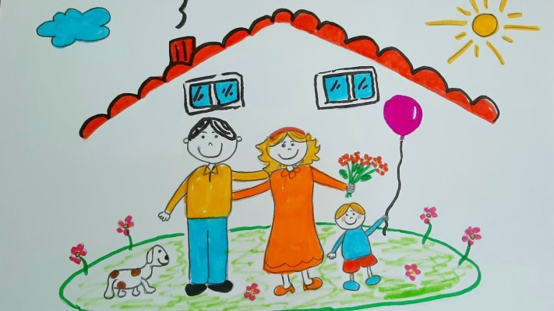
7.Dil Gelişimi:
İletişim süreçlerini kapsayan önemli bir gelişim alanıdır. Duygusal, sosyal, zihinsel gelişimle ilintilidir. Özel gereksinimli çocukların dil gelişimlerinde gerilikler gözlemlenebilir. Dil konuşma bozukluğu, gecikmiş dil gelişimi, sınırlı sözcük dağarcığı, alıcı dil ve ifade edici dilin gelişmesinde gerilikler gözlemlenebilmektedir. Çocuğun kendini ifade etmesine ortam sağlamak ve kendini özellikle de duygularını ifade etmesinin desteklenmesi ve çocuğun cesaretlendirilmesi gerekmektedir.

